PROYECTO DE PROGRAMACION III

CIGNUS SOFTWARE

APLICATIVO DE FACTURACION

DANOVIS CRIADO TORRES

JOSE ANGEL CORONEL FUENTES

JOHN JAIRO PATIÑO VANEGAS

GRUPO 01

UNIVERSIDAD POPULAR DEL CESAR

FACULTAD DE INGENIERIA Y TECNOLOGIAS

25/07/2019

VALLEDUPAR – CESAR

**LOGIN**

Es la entrada principal al software, con tu usuario el cual deberá ser registrado previamente, el software trae un usuario y una contraseña por defecto los cuales son: “admin”, y una contraseña por defecto “12345” con este usuario y contraseña por defecto podrás acceder a todas las funciones y características que tiene nuestro sistema.

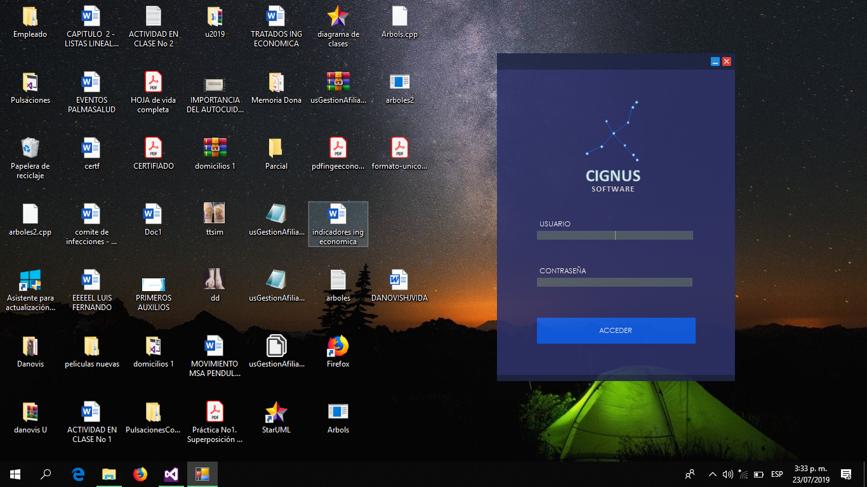

**MENU PRINCIPAL**

Esta es la ventana del menu principal desde aquí podras acceder a las diferentes funciones con las que cuenta el software por ejemplo en el boton servicios podras gestionar facturas , en el boton empleado podras hacer el registro de los empleados, en el boton cliente podras guardar toda la , informacion de tus clientes , en el boton de configuracion de servicios puedes editar las facturas y en el boton.

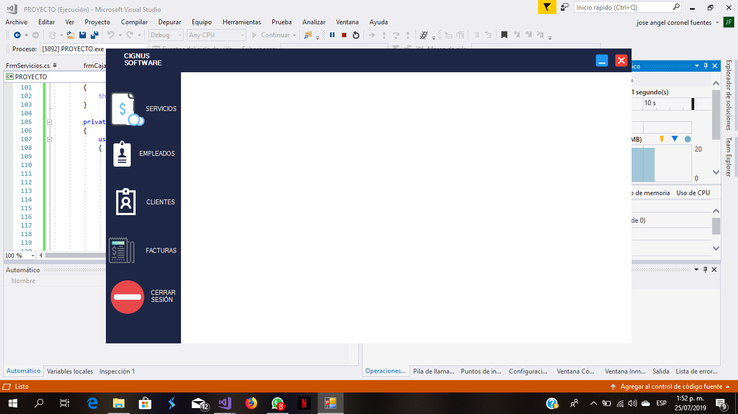

**SERVICIOS – FACTURACION**

Ventana Servicios: Aquí podras gestionar todos los datos necesarios para la facturacion, podras guardar factura, actualizar editar la factura para salir del formulario debes dar click en la X ubicada en la parte superior derecha. 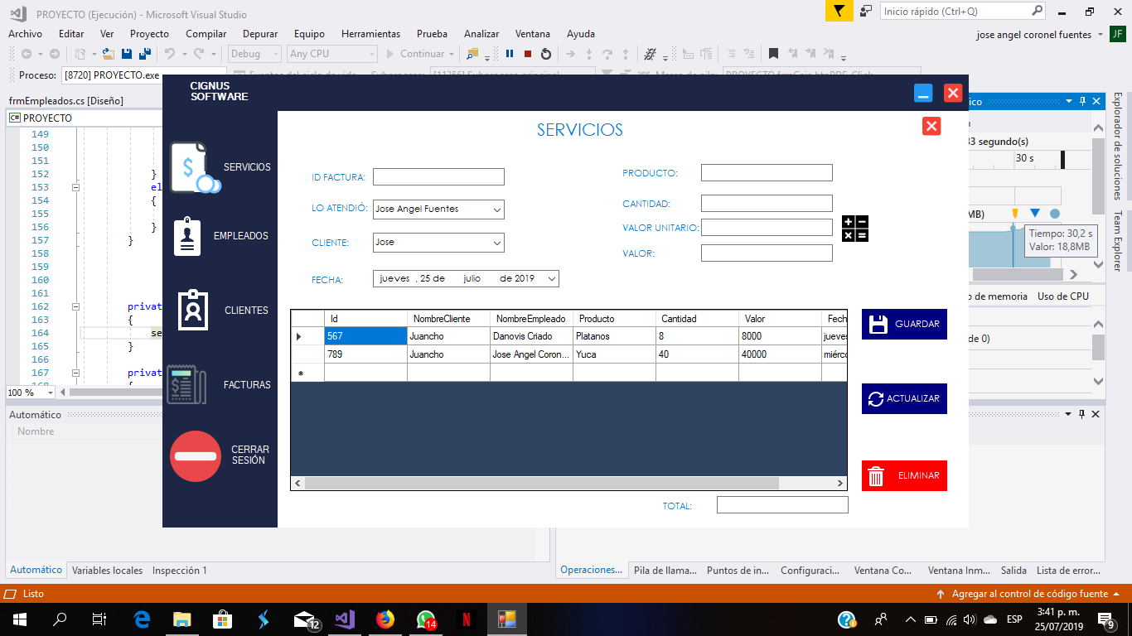

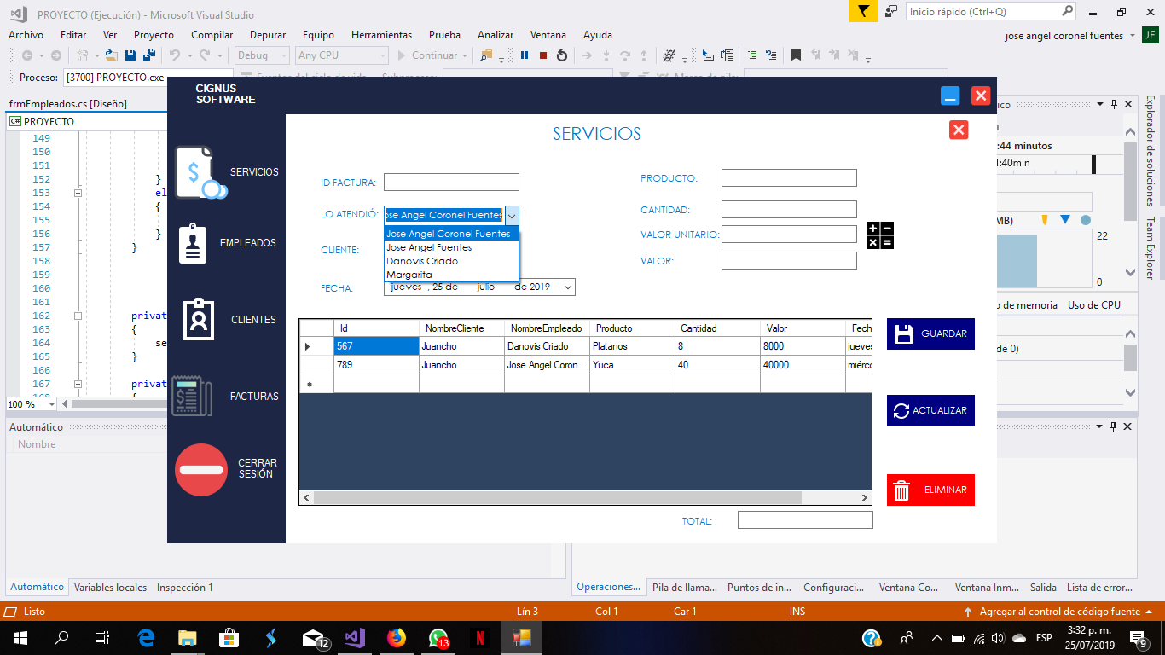

**VENTANA EMPLEADOS**

Aquí se hará la gestión de empleados se podrá registrar el empleado, actualizar la información y editarla también se muestra la ventana de registro de empleados la cual de despliega dando clic al botón agregar donde gestionaras los datos del empleado.

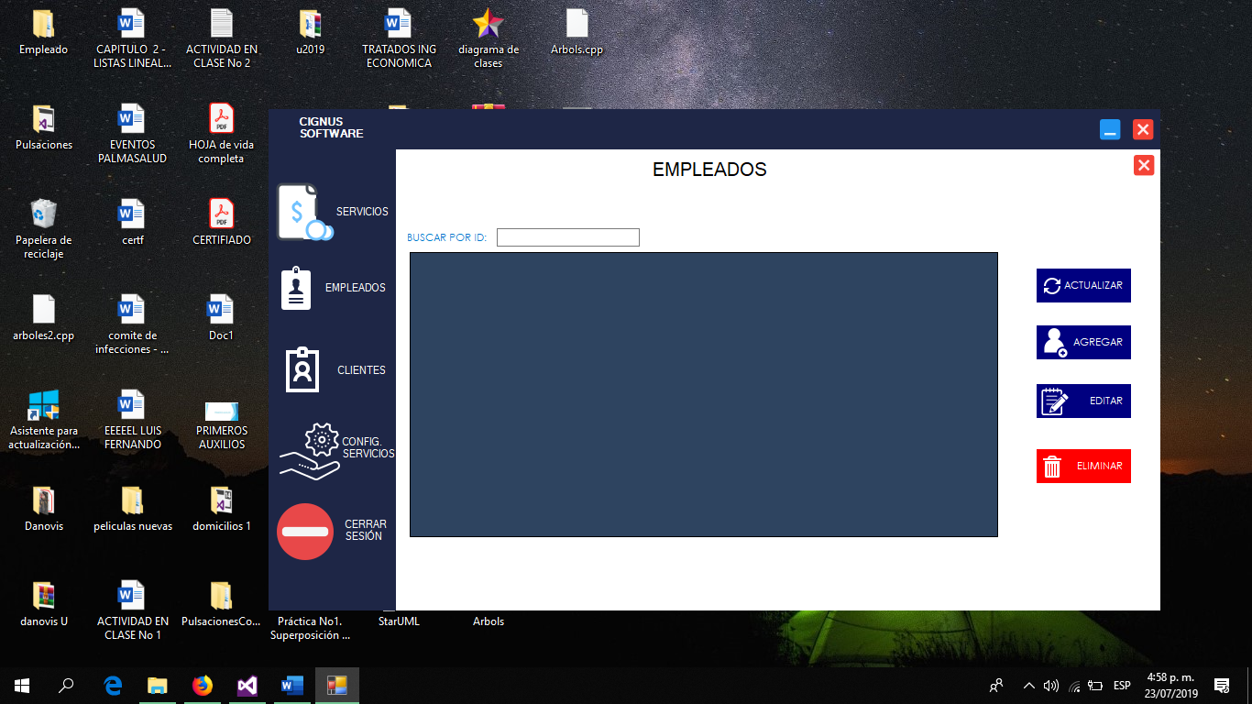

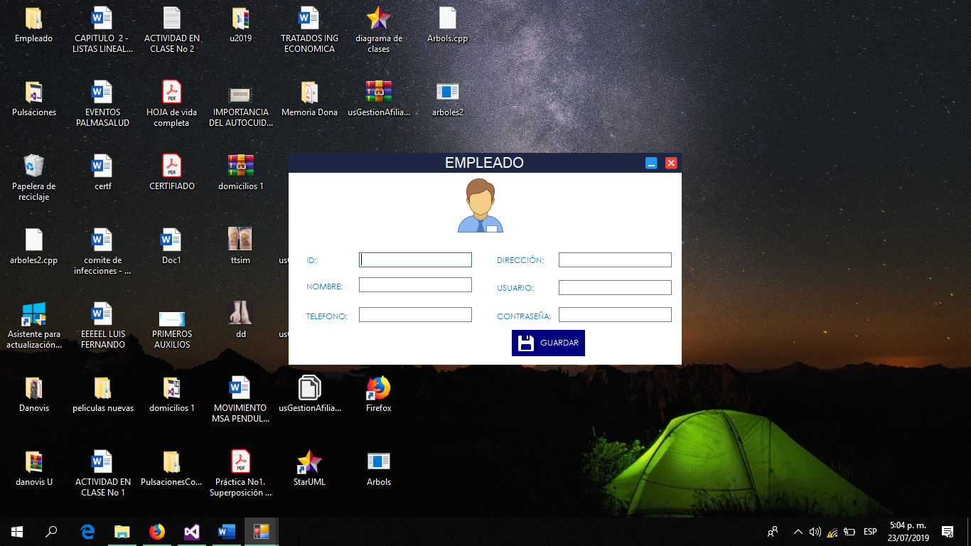

**VENTANA – CLIENTES**

Aquí se hará la gestión de clientes se podrá registrar el cliente, actualizar la información y editarla también se muestra la ventana de registro de clientes la cual de despliega dando clic al botón agregar donde gestionaras los datos del cliente.

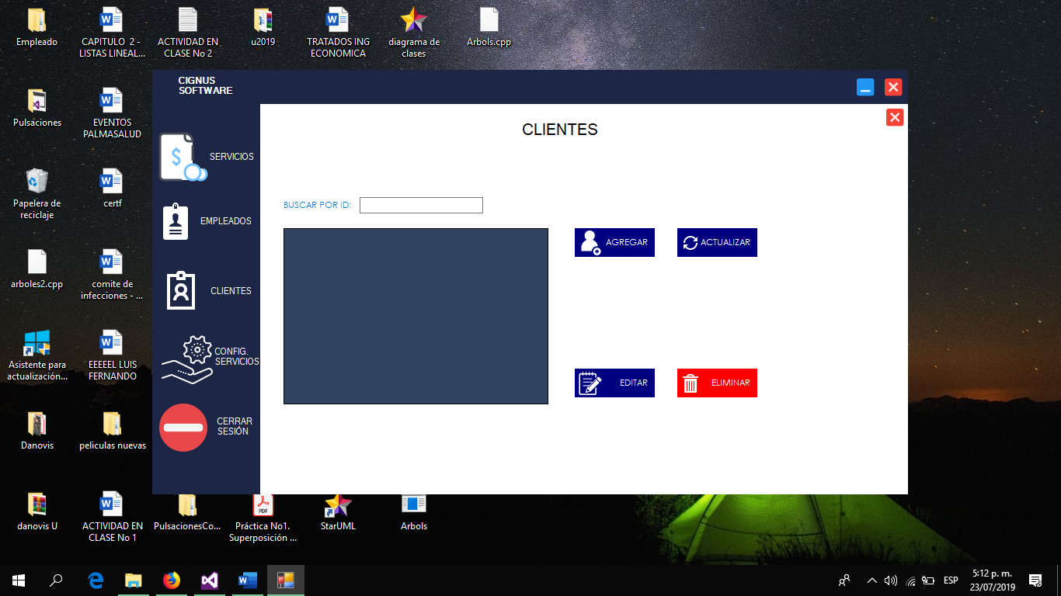

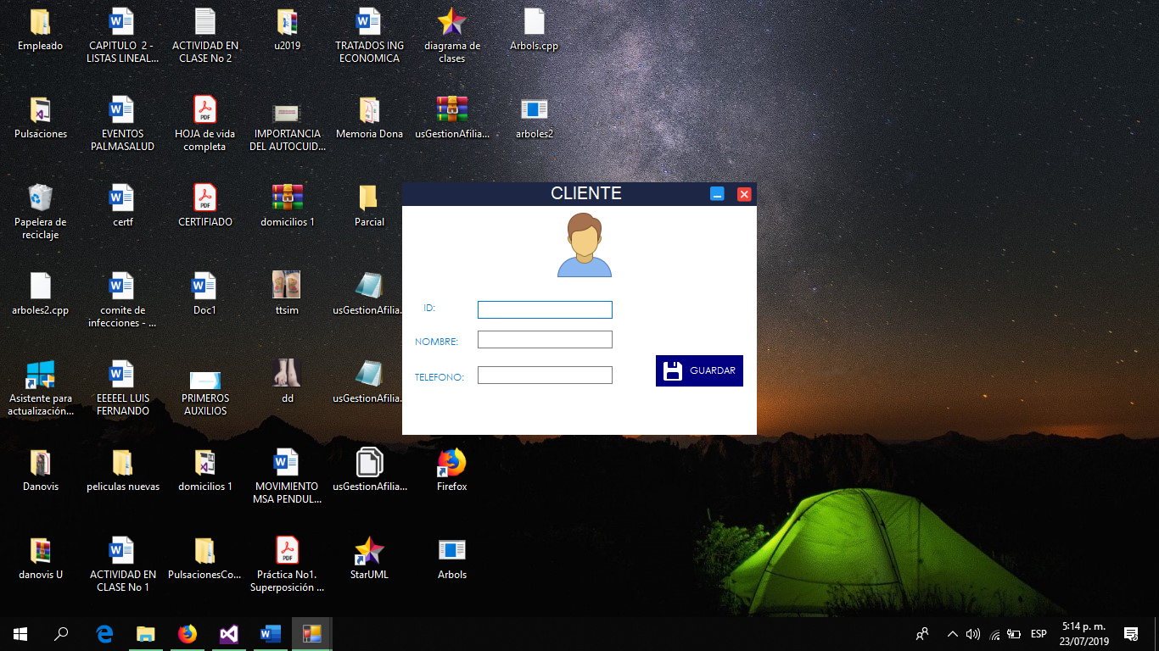

**FACTURAS**

En esta ventana se mostrara todas las facturas guardadas en la base de datos de el sistema

